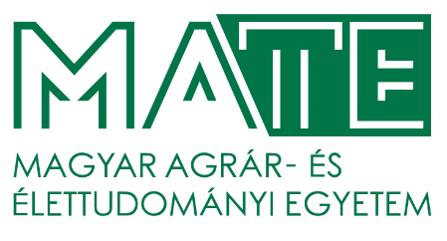

### M E G H Í V Ó

## MAGYAR AGRÁR- ÉS ÉLETTUDOMÁNYI EGYETEM

# Doktori és Habilitációs Tanácsa és

# a Növénytudományi Doktori Iskola meghívja Önt

###### KÖRÖSI KATALIN ORSOLYA

**habilitációs előadásaira.**

#### *Magyar nyelvű tantermi előadás*

címe: **A napraforgó legfontosabb betegségei**

időpontja: **2025. április 28. (hétfő) 12:00 óra**

helyszíne: **MATE, Szent István Campus,**

**204-es szeminárium**

**2100 Gödöllő, Páter Károly u. 1.**

##### Idegennyelvű tudományos előadás

címe: **Mycotoxin producing fungi in grain cereals**

időpontja: **2025. április 28. (hétfő) 13:00 óra**

helyszíne: **MATE, Szent István Campus,**

**204-es szeminárium**

**2100 Gödöllő, Páter Károly u. 1.**

**Dr. Helyes Lajos s.k.**

**a DHT elnöke**